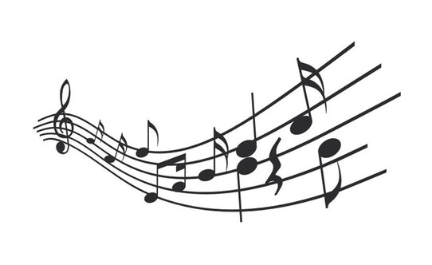

Muzička škola „Kosta Manojlović“
Zemun
Proslava Dana škole 2018.

SVEČANI KONCERT
UČENIKA
Muzičke škole „Kosta Manojlović“ Zemun

Subota, 08.decembar 2018. u 20 čas.
Sala Beogradske filharmonije

Program koncerta:

1. Nina Rakočević, II razred OMŠ
Z.Milenković – Perpetumobile
Klasa: Sanda Dramićanin
Kl. saradnik: Nataša Kuzmanoski

2. Andrej Jovanović, III razred OMŠ
E. Grig - Norveška igra
Klasa: Ivan Kirn
Kl. saradnik: Nikola Zdravković

3. Saša Opsenica, V razred OMŠ
F. Šopen - Valcer e- mol
Klasa: Irena Oparov

4. Sofija Dodig, VI razred OMŠ
T. A. Vitali - Čakona
Klasa: Jelena Komatina
Kl. saradnik: Biserka Marović

5. Luka Simović, I razred SMŠ
M. Moškovski - Tarantela
Klasa: Danijela Rakić

6. Nebojša Brkić, IV razred SMŠ
L. Kaizak - Arlekin
Klasa: Aleksandar Antonijević

7. Sergej Čavić, I razred SMŠ
S. Rahmanjinov - Elegija
Klasa: Radojka Ivanović

8. Trio Petković-Brkić-Toškov
F. Lahner - Na krilima pesme
Pripremili: Svetlana Vranić, Aleksandar Antonijević, Dina Hadžiomerović

9. Veljko Kojić, III razred SMŠ
A. Glazunov “Chant du Menestrel”
Klasa: Bojan Vukelić
Kl. saradnik: Nikola Zdravković

10. Una Miljuš, III razred SMŠ
J. S. Bah - Tokata e-mol
Klasa: Radojka Ivanović

11. Aljoša Jovanović, II razred SMŠ
J. Horovic - Sonata II stav
Klasa: Aleksandar Antonijević
Kl. saradnik: Nikola Zdravković

12. Duo Hadži Antić - Končarević
K. V. Gluk - Melodija
Pripremila: Dina Hadžiomerović

13. Veronika Mona Bogić, III razred SMŠ
K. Sen Sans - Havaneza
Klasa: Ana Ilijoska Bogić
Kl. saradnik: Biserka Marović

14. Ognjen Milosavljević, IV razred SMŠ
A. Hinasterav - Argentinske igre br. 1, 3
Klasa: Biljana Popović

15. Andrija Sekulić, III razred SMŠ
Ž. Enesko - Kantabile i Presto
Klasa: Tijana Krstić
Kl. saradnik: Lidija Toldi

16. Petar Toškov, IV razred SMŠ
F. List - Mađarska rapsodija br.6
Klasa: Dina Hadžiomerović

17. Nastasija Petković, III razred SMŠ
I. Zajc - Na gondoli
Klasa: Svetlana Vranić
Kl. saradnik: Neda Aleksić

18. Trio Vladimir Pešić, Veljko Kojić, Srđan Đurić
L. Nihaus “ Saxabillity“
Pripremio: Bojan Vukelić

19. Orkestar harmonika SMŠ
A. Pjacola - Dečak iz Baćine
Dirigent: Blaženka Biočić
Kl. saradnik: Nebojša Cvijanović

